**舒城县学校隐患排查整改、责任落实“三清单”**

单位（盖章）：舒城县城关幼儿园 填报时间：2024年11月25日

|  |  |  |  |  |  |  |  |  |  |
| --- | --- | --- | --- | --- | --- | --- | --- | --- | --- |
| 序号 | 学校名称 | 隐患描述清单 | | | 隐患整改要求清单 | | | 责任落实清单 | |
| 排查  时间 | 检查  人员 | 隐患内容 | 整改  措施 | 整改期限 | 整改落实情况 | 责任单位及责任人 | 督办单位及责任人 |
| 1 | 城关幼儿园 | 11.8 | 陈春岑 | 四楼应急灯损坏 | 更换 | 11.8 | 已落实 | 园长 叶君娅 |  |
| 2 | 城关幼儿园 | 11.14 | 陈春岑 | 中五班消毒柜门玻璃炸裂 | 维修 | 11.14 | 已落实 | 园长 叶君娅 |  |
|  |  |  |  |  |  |  |  |  |  |
|  |  |  |  |  |  |  |  |  |  |

单位负责人：叶君娅 填表人: 陈春岑 联系电话：0564—8621130

11月8日四楼应急灯更换前后

维修前 维修后

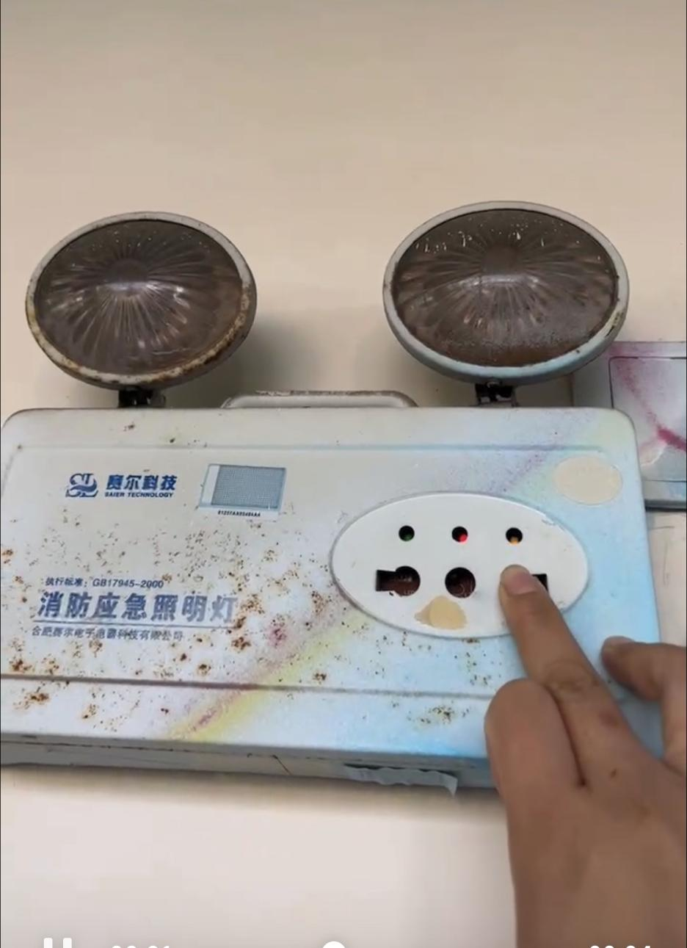 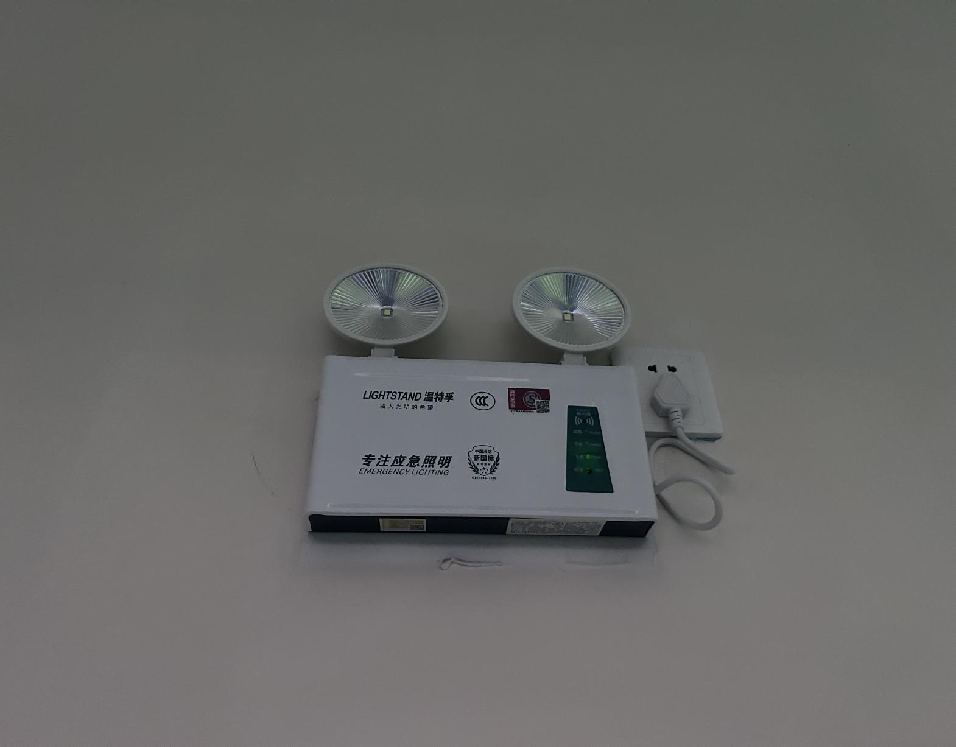

11月14日中五班消毒柜维修前后

维修前 维修后

